QUESTÃO
Leia o texto abaixo.

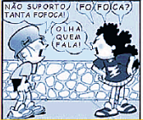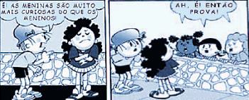

No primeiro quadrinho desse texto, a palavra “FO FO CA” dividida em sílabas sugere que a menina:
A) desconhecia a palavra.
B) enfatizou a palavra.
C) gaguejou a palavra.
D) sussurrava palavra.

GABARITO: B

